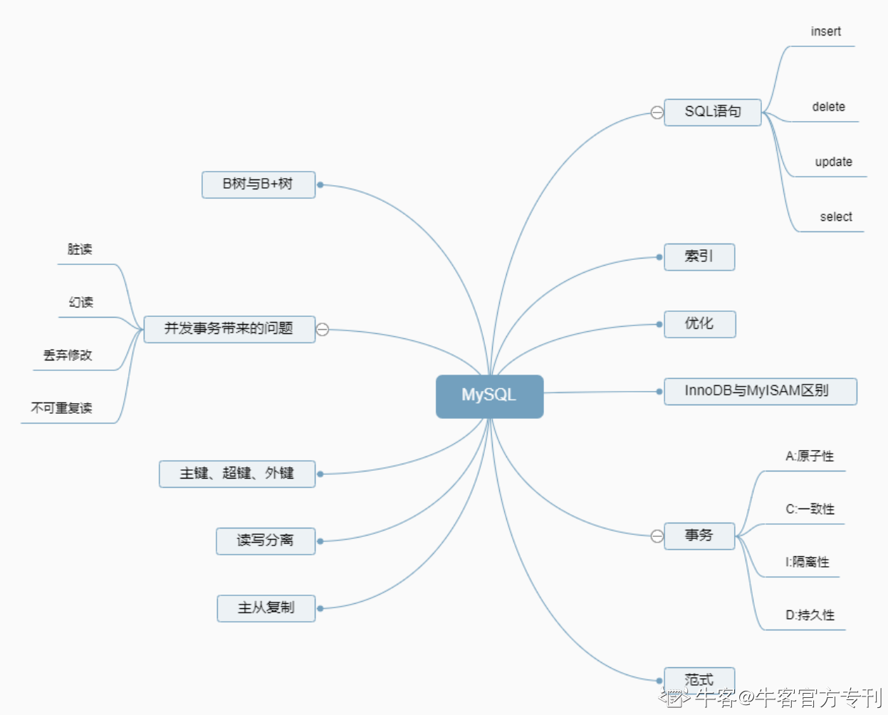

**数据库八股大致总结**

        对于校招中的数据库考察主要是考察关系型数据库如MySQL、SQLServery以及其他非关系型数据库Redis、MongoDB等，其中最经典的莫过于MySQL与Redis了，一般来说掌握这两个基本够用了。在数据库的考察中，也会考察你基本的SQL语句，作为一名技术人员，能去数据库里提取自己所需要的数据应该是需要具备的基本能力。

**SQL语句编写**

        对于校招过程中常见SQL语句的考察，主要会涉及到left join、right join、inner join、limit的用法、where子查询嵌套、常用函数sum/avg/max等以及多表联合查询等。

        除去对SQL能力要求较高的数据分析等岗位，大部分的技术岗对于SQL的要求其实是不太高的，比如给你一个学生表和课程表，希望你查找出哪些学生既选修了高数和英语，同时年龄也在18-20岁之间。诸如此类的一些SQL考察是需要提前练习并且加以巩固的，很多时候当面试官说出SQL题目的时候，你如果会的话第一时间就能够想到怎么写，如果想不到或者想不出来可能就写不出来。

        除了《MySQL必知必会》这本书之外还推荐同学们多去进行一些不可避免的实践。笔者是按照这本书中的介绍直接在本地的MySQL数据库中见了若干个表，输入书中的表数据，然后依样画葫芦般的手写SQL语言，看看自己数据库中查出的结果是不是跟书上的结果一样，如果不是，哪里出错了？为什么出错？这样来进行查漏补缺，做到真正掌握SQL语句。

**MySQL**

        对于校招中的MySQL的掌握，需要同学们掌握基本的数据库四大事务ACID（原子性、一致性、持久性、隔离性）、常见锁（悲观锁、乐观锁）、引擎、索引、视图游标、常见优化措施以及事务隔离等，一般来说掌握这些基本够校招面试了。

        例如对于ACID中，数据库是如何保证A/C/I/D的？如果没有保证A/C/I/D的话会出现哪些情况？并不再是以往简单的考察概念了，如今的面试有在结合实际应用场景来对求职者进行多方面的考察。

        常见的MySQL问题比如Myisam和Innodb的区别、聚集索引与非聚集索引、B+树的运用以及原因、三大范式、数据库常见优化等，这些都是很常见的数据库问题，数据库的学习不像其余科目，建议多看看网上的博客和别人总结好的知识，数据的知识很碎，有时候也会涉及到一些比较偏底层的的知识，如果有精力的同学也可以去看一下《高性能MySQL》那本很厚的书。如果你想要了解数据库的前世今生，比如数据是如何存储在计算计中的，那我推荐你去阅读一下《数据库系统实现》，这是笔者见过的写数据库底层最好的书，对学习者友好，是真正想让你学会数据库知识，而不是像某些又厚又重的书，太晦涩难懂了。

        至于数据库中比较难的问题那应该是并发事务带来的问题、主从复制、读写分离了，这三个问题考察频率较小，但是偏难，很多同学都回答不好或者不能很好地应对面试官接下来拓展的问题，因为大多数同学并没有机会接触到这些问题的适用场景，我的建议就是多看别人怎么回答的，多总结别人的帖子博客等，并且自己也要多多模拟几次这种难一点的问题的回答。

**Redis**

        对于Redis的考察也是数据库领域兴起的一股热潮，毕竟在互联网追求越来越快的响应速度的今天来说，能够出现如此优秀的一个缓存型数据库真的是广大开发者的一个福音。

        对于Redis的考察，面试官可能会问你为什么要使用Redis而不是用map做缓存、与另外一个内存型数据库Memcached相比Redis有哪些优势、Redis的五种数据结构、RDB和AOF持久化方式以及缓存雪崩、穿透、击穿甚至还有同步机制等问题。上述这些问题的答案都可以在《Redis设计与实现》那本书中找到答案，对于想要进行实操的同学来说还有一本《Redis实战》也是很好的书，如果看完这两本书你对于Redis基本上就会很了解了。

        有的时候面试官也会根据你掌握的情况进行适当调节。如果你掌握得比较好，面试官可能会接着问你更难的，比如问你如何保证缓存与数据库双写时的数据一致性，如果你掌握的不是很好，面试官一般也会换一个方向去询问你。

# 事务

# 事务定义

事务是一组操作的集合，是一个不可分割的整体，这些操作要么同时成功、要么同时失败。

比如说张三给李四转账1000元，需要经过若干条sql语句，1.查询张三余额

2.张三余额减1000

3.李四余额加1000

如果不使用事务，当在执行“李四余额加1000”的时候，出错了，这会导致1000元钱凭空消失，这是不被容许的。

可以把这些sql语句组合成一个事务，这样一来，转账操作就具备了原子性和一致性，当执行到事务的其中一条语句并且失败之后，可以让事务进行回滚，使数据库回到该事务开启前的状态。而当事务中的所有语句成功执行完毕后，可以提交事务，将更改的数据永久性地写入数据库之中（持久性）。

事务的执行过程事例：

开启事务

操作1

操作2

提交/回滚

# 事务的四大特性（ACID）

## 原子性（Atomicity）

事务中的操作必须一气呵成，要么同时成功，要么同时失败

## 一致性（Consistency）

事务完成之后，必须使得所有的数据都保持一致性

## 隔离性（Isolation）

在实际中往往是多个事务并发的执行，这可能会带来数据不一致的问题，数据库系统提供了不同的隔离级别，以确保各个并行事务之间不会相互影响。

## 持久性（Durability）

事务一旦提交或者回滚，其对数据库的改变就是永久性的

# 事务并发的三种问题（脏读、不可重复度、幻读）

事务是并发运行的，由此可能会导致一些问题。这类似于线程同步问题

## 脏读

定义：事务A读到了事务B尚未提交的数据

例子描述：两个事务运行顺序如下

事务A读取了事务B尚未提交的数据

事务A开启

事务B开启

事务A读取id为1的数据

事务B对id为1的数据进行了更改

事务A读取id为1的数据

事务B提交

事务A提交

在以上过程中，事务A的两次读取数据并不一致。这是由于事务B修改后的、未提交的数据影响了事务A

## 不可重复读

定义：事务先后读取同一条记录，但是两次读取结果不一致。

例子描述：事务A在事务B尚未提交时读取了一次数据，然后又读取了事务B已提交的数据

事务A开启

事务B开启

事务A读取id为1的数据

事务B对id为1的数据进行了更改

事务B提交

事务A读取id为1的数据

事务A提交

在以上过程中，事务A的两次读取数据依旧不一致。这是由于事务B修改后的、已提交的数据影响了事务A

## 幻读

定义：事务按照条件查询，没有查到相对应的数据，但是在插入的时候，又发现这行数据已经存在，好像出现了幻觉。

例子描述：事务A在开启的同时形成了快照，因此事务B对数据的修改，事务A不会读取到，但是在写入的时候仍然有可能会出现问题，如下：

事务A开启

事务B开启

事务A读取id为1的数据，读取结果显示没有这条id为1的数据

事务B增加了一条id为1的数据

事务B提交

事务A尝试增加一条id为1的数据，操作失败，系统提示已经有id为1的数据了

事务A再次读取id为1的数据，读取结果依然显示没有这条id为1的数据

事务A提交

# 事务的四种隔离级别

读未提交(Read uncommitted)

并发性最高，但是存在脏读、可重复读和幻读问题

读已提交(Read committed)

能够解决脏读问题

可重复读（Repeatable Read）

能够解决可重复读问题

序列化(Serializable)

能够解决幻读问题

# 锁

与多线程、多进程环境类似，在mysql中也存在着多个事务和多个客户端（多线程）并发访问数据库的同步问题，为了确保数据的安全性，锁应运而生。在mysql中按照锁的粒度进行划分，锁有三大类：全局锁（作用范围是数据库中的所有表）、表级锁（作用范围是一张表）、行级锁（作用范围是一行数据）

## 全局锁

对整个数据数据库实例加锁，加锁后整个实例处于只读状态。

典型的应用场景是做全库的逻辑备份（将数据库的所有数据保存到.sql文件中）。以保证在数据库备份期间，数据能够保持一致性。

加锁的mysql代码演示：

flush tables with read lock;

做该有的操作，比如——mysqldump -uroot -p1234 itcast>itcast.sql (这是cmd命令，可以另开一个cmd窗口来执行这个命令，执行完毕以后，将会生成该数据库的逻辑备份，存储在sql文件中，所谓逻辑备份是指并不直接保存数据库本身的内容，而是保存得到该数据库的状态所应该执行的全部sql语句)

unlock tables;

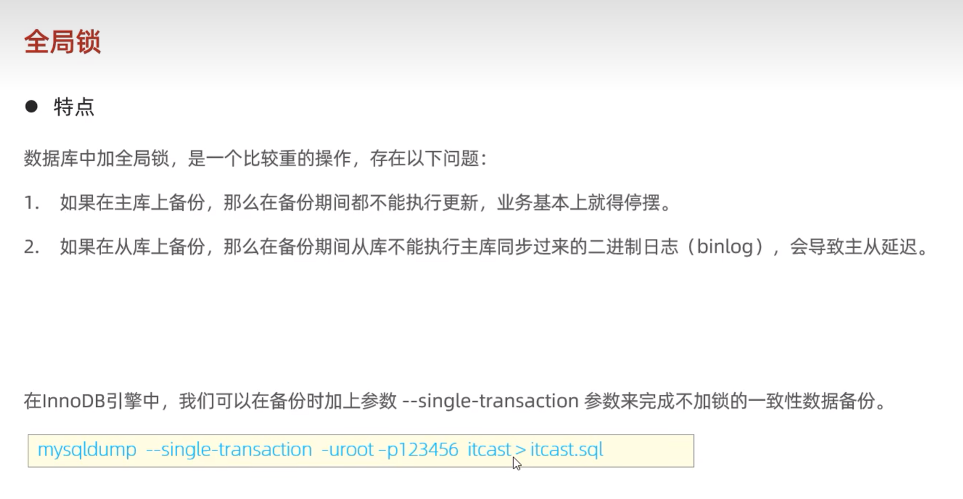

## 表级锁

每次操作锁住整张表，锁定粒度大，发生锁冲突的概率最高，并发度最低。应用在MyISAM、InnoDB、BDB等存储引擎中。

表级锁可以细分为三类：1.表锁 2.元数据锁（meta data lock， MDL） 3.意向锁

### 表锁

对于表锁，又可以细分为两类，表共享读锁（read lock）和表独占写锁（write lock）

mysql语法：

1.加锁：lock tables xxxx(表名) read / write。

2.释放锁：unlock tables / 客户端断开连接。

#### 表共享读锁（read lock）

本客户端可以读这张表，但是不能写；

其它客户端可以读这张表，但是不能写。

为什么这样设定呢？既然叫共享锁，当然各个客户端都能够共享，但是任何一个客户端都不能写，否则共享出去的数据就变化了。

#### 表独占写锁（write lock）

本客户端可以读和写这张表

其它客户端不可以读或写这张表。

为什么这样设定呢？既然叫排它，当然只有本客户端才能够接触，既然是这样，那自然本客户端可以读和写，因为该表是自己独占的，读和写都不会影响到其它客户端。

### 元数据锁

所谓元数据，就是数据的数据，元数据规定了表的结构（某一张表应该长什么样子，有哪些字段，字段类型和约束是什么等等）

元数据锁的加锁过程是系统自动控制的，无需程序员显示调用。在事务对某张表进行加表锁、增删改数据或者修改元数据的时候，所对应的元数据锁类型会被自动加上，直到事务提交或者回滚，元数据锁才会被释放，具体的对应类型如下表：

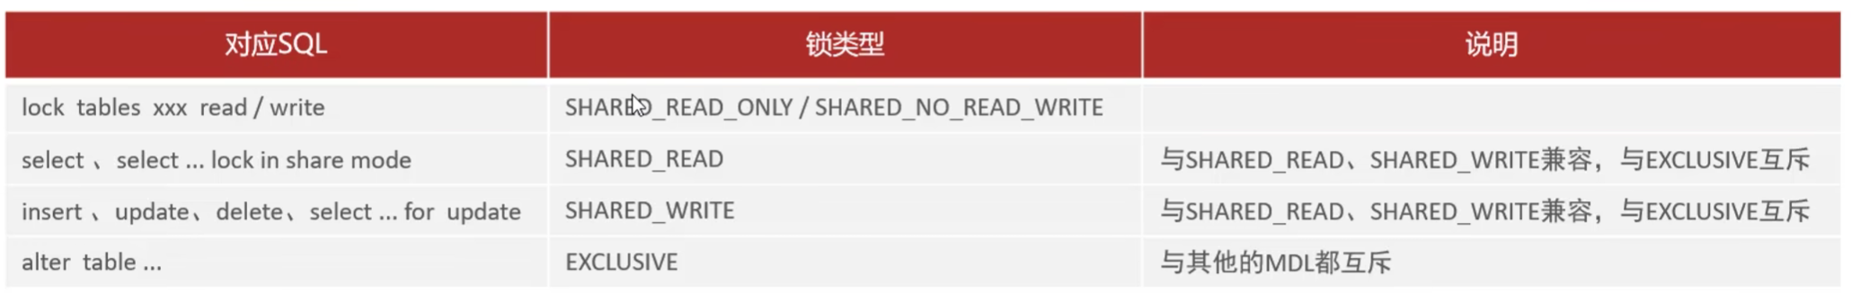

这其中SHARED_READ_ONLY, SHARED_NO_READ_WRITE, SHARED_READ, SHARED_WRITE都是MDL读锁（共享锁）， 而EXCLUSIVE则是MDL写锁（排它锁）。

称之为MDL共享锁和MDL排它锁两大类型更好理解，共享锁之间是可以同时存在的，而共享锁和排他锁之间则是互斥的。

元数据锁的意义是为了避免DML和DDL语句的冲突，保证数据读写的正确性

### 意向锁

主要是为作为行级锁和表级锁的过渡。

看这样一个例子：客户端A对表中id为66的数据添加了行锁，客户端B尝试对表中id为66的数据添加表锁，但是如果该表的某一行已经有行锁了，就会产生冲突，在没有意向锁的情况下，客户端B只能逐行的遍历，查找每一行的行锁情况，这是非常耗时的，因此意向锁就应运而生了。

在对表中的某一行加上行锁的同时，会对该表加上对应类型的意向锁（意向锁是表级锁），与元数据锁一样，意向锁是自动被加上的，不需要用户进行干预。

细分为意向共享锁和意向排它锁。

意向共享锁和表锁共享锁（read）是兼容的，与表锁排它锁（write）是互斥的

意向排它锁和表锁共享锁（read）以及表锁排它锁（write）是互斥的

**意向锁之间并不会互斥。**

所谓互斥，就是前面已经有不对付的锁了，再尝试加这把锁，那么本sql语句就会陷入阻塞。

元数据锁和意向锁在事务提交/回滚的时候，会自动解锁

而表锁则需要依靠“unlock tables”手动解锁，或者让客户端断开连接来解锁。

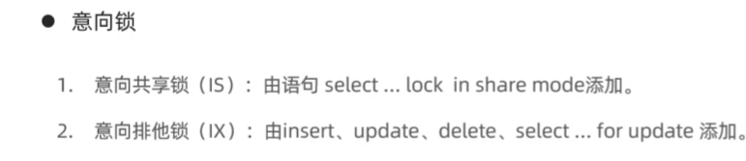

## 行级锁

每次操作锁住对应的行数据

InnoDB的数据是基于索引组织的，行锁是通过对索引上的索引项加锁来实现的，而不是对于记录加的锁。对于行级锁，主要分为以下三类

1.行锁（Record Lock）：锁定单个行记录（实际上是锁住对应的索引），防止其他事务对此行进行update和delete。在RC、RR隔离级别下都支持

2.间隙锁（Gap Lock）：锁定索引记录间隙（不包含该记录），确保索引记录间隙不变，防止其他事务在这个间隙进行insert，产生幻读

3.临键锁（Next-Key Lock）：可以理解成是行锁和间隙锁的组合，锁住数据，同时锁住数据前面的间隙Gap。在RR隔离级别下支持。

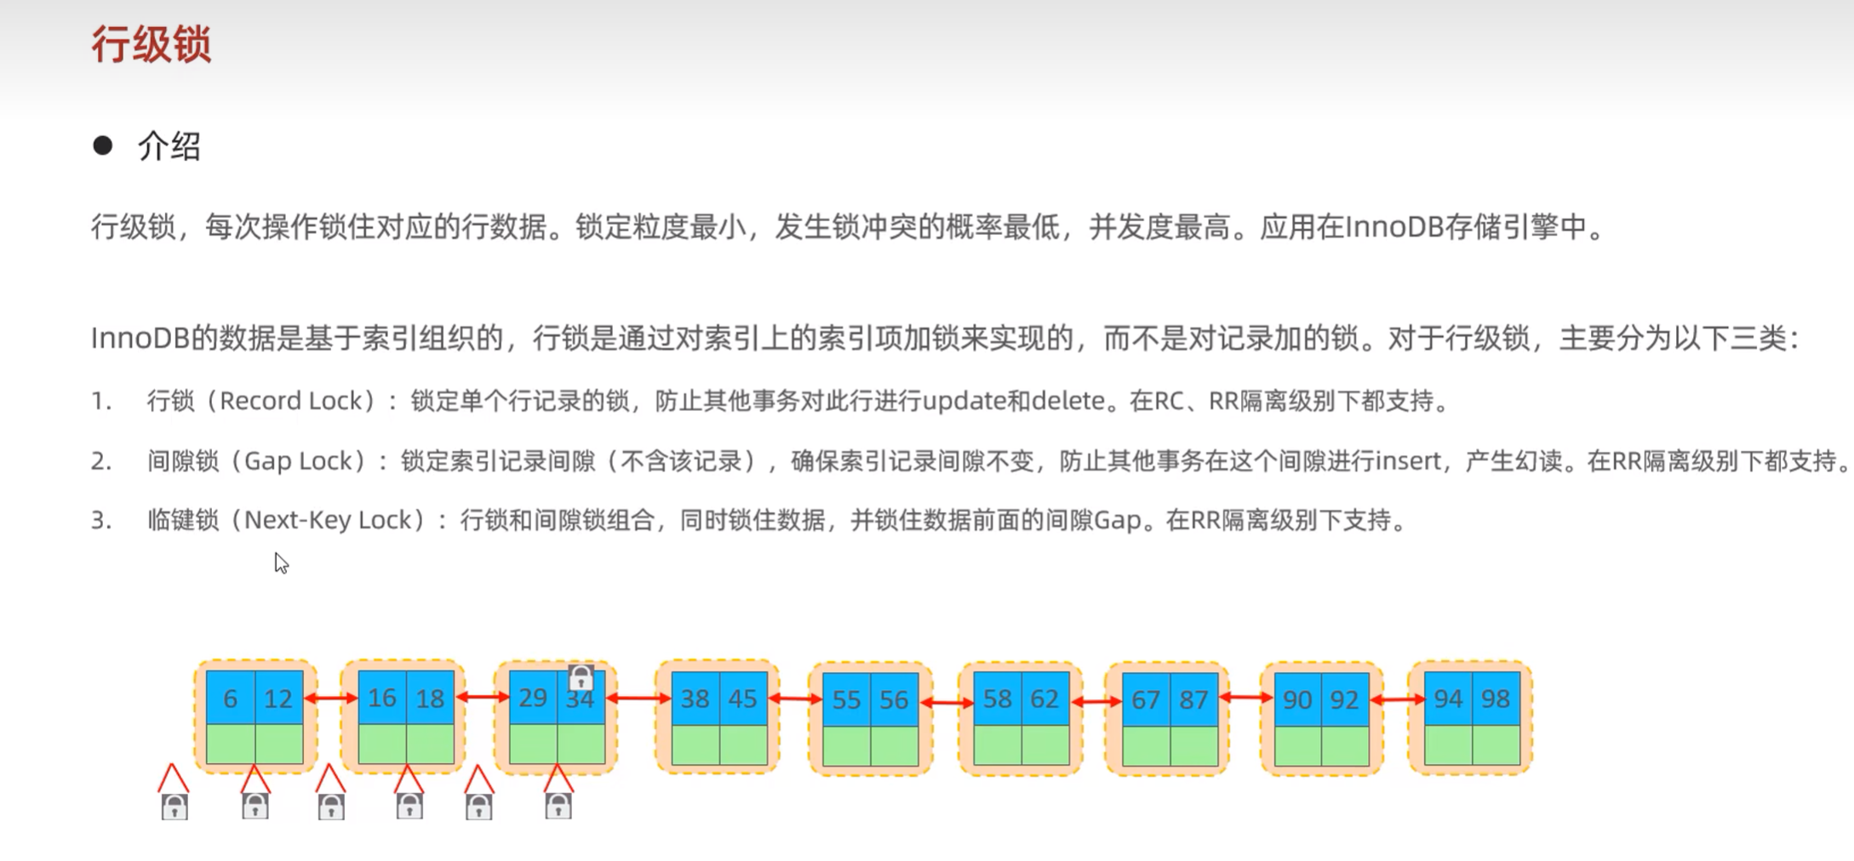

### 行锁

行锁可分为两种类型：

行锁中的共享锁和行锁中的排它锁

行共享锁与其它行共享锁是兼容的，与行排它锁互斥。

行排它锁与其他行共享锁和行排它锁均为互斥。

#### 几个需要注意的点：

1.针对唯一索引进行匹配，对表中已存在的数据进行等级匹配，将会自动优化为行锁

2.InnoDB的行锁是**针对索引**加的锁，不通过索引条件检索数据，那么InnoDB将对表中的所有记录加锁，此时就会升级为表锁。

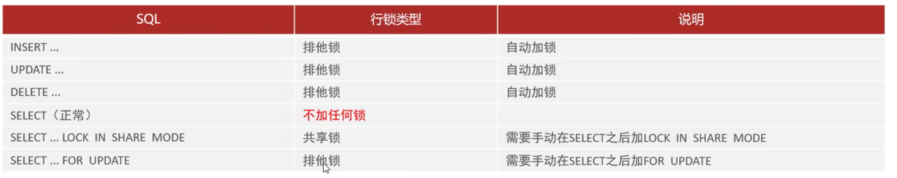

### 间隙锁和临键锁

间隙锁（Gap Lock）：锁定索引记录间隙（不包含该记录），确保索引记录间隙不变，防止其他事务在这个间隙进行insert，产生幻读

临键锁（Next-Key Lock）：可以理解成是行锁和间隙锁的组合，锁住数据，同时锁住数据前面的间隙Gap。在RR隔离级别下支持。

## 锁的释放时机

全局锁和表级锁中的表锁，是手动获得，手动释放的

而其它类型的锁，大部分在事务结束的时候释放

# 数据库三大范式

## 第一范式（原子性）

各个字段应该是原子的，不可再分的，比如地址为江苏省南京市栖霞区，地址字段可划分为省份城市和区县三个字段

## 第二范式（去除部分依赖）

这个主要是针对联合主键而言，比如将订单编号与商品编号作为联合主键，但是商品名字，商品价格等信息完全依赖于联合主键中的商品编号。因此需要对这张表进行进一步的拆分

## 第三范式（去除传递依赖）

比如有这样一张课程表，以课程编号为主键，另有教师编号，教师职称，教师姓名几个字段，在这里面教师姓名、教师职称均依赖于教师编号，而教师编号依赖于课程编号，因此存在信息冗余（比如，如果数学、物理都是同一个老师上的，那么教师姓名和教师职称就重复出现了两次），应该对这张表进行进一步的拆分。

# 索引

索引是一种高效的数据结构

## B树的复习

### B树的定义

m叉B树

1.每个结点最多包含m-1个元素，最多有m个分叉（孩子）

2.除了根结点之外，非空结点必须有m/2（向上取整）个分叉， m/2（向上取整）-1个元素

3.每个结点的所有子树的树高均相等

4.对每个结点均满足:子树0<元素0<子树1<元素1<子树2<元素2<...<子树m-1<元素m-1<子树m

终端结点是没有孩子的非空结点

叶子结点是空结点

### B树的插入和删除操作

插入操作描述：

插入元素的位置一定在终端结点上，可分为两种情况：

1.插入后达到分裂条件：

则将中间的元素，插入父节点 （若没有父节点则创建一个父节点） ，（父节点插入一个元素，若达到分裂条件则继续分裂）除了中间元素以外，两边的元素各自形成一个新的结点，父节点连接这两个新节点

2.插入后未达到分裂条件：

直接插入

删除操作描述：

删除元素的位置可能在终端节点上，也可能在非终端结点上，如果在非终端结点上，则找到该元素的前驱或者后继，

以前驱为例(左孩子结点最右指针得到一个结点，若是终端节点则停止，若不是终端节点，继续寻找该结点的最右指针得到一个结点，如此往复)

找到前驱后，前驱元素一定处于终端结点上，于是问题就删除非终端结点上的元素转化为删除终端结点上的元素

对于删除终端节点上的元素，可分为两种情况：

1.删除该元素后，结点的元素个数没有超过最小限制，则直接进行删除

2.删除该元素后，结点的元素个数达到最小限制，又可以细分为两种情况

（1）兄弟够借

可以从左兄弟拿出最大的元素放在两个节点所夹的父节点对应位置的元素上，将原来父节点对应位置上的元素插入到本节点中去（右兄弟是类似的）

兄弟够借，不会惊动上层,即父节点的元素个数保持不变，不需要递归判断

（2）兄弟不够借

可以与左兄弟进行合并，将左兄弟的所有元素，两节点所夹的父节点对应位置上的元素，本节点的所有元素，同时合并成一个结点，

由于父节点少了一个元素，因此还需要递归向上进行判断是否有进一步的借或者合并。

## B+树

B+树

B+树与B树比较相似，但是做了两点改变

1.实际的数据全部存放在终端结点上，而非终端结点的只起着索引的作用。换句话说，非终端节点存储关键字和分支指针，而终端节点存储关键字、数据指针、链表指针

2.在终端节点的那一层，存在一条链表，方便数据的查找（主要是用于范围查找）。

而mysql的B+树做了进一步的优化，终端结点上的链表被改为了双向环链表。

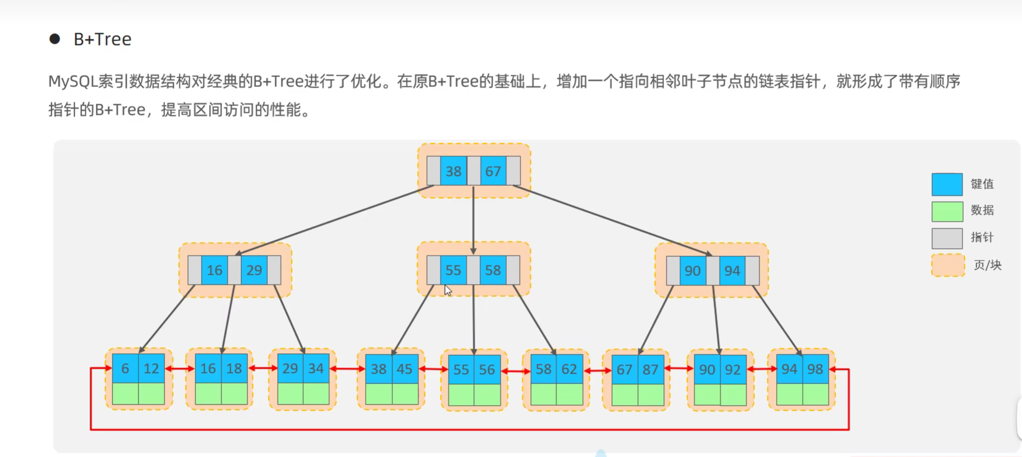

B+树相对于B树的优势：

1.无论是B树还是B+树，每个结点（包括终端节点与非终端结点），都是存储在一个磁盘块中的，一个磁盘块的大小是固定的。对于B树来讲，非终端节点和终端节点上都存放数据，而对于B+树来讲，只有终端节点存放数据，非终端结点则起着索引的作用，是为了查找的需要。而如果在非终端结点上也存储数据，那么该结点所能够存储的关键字和分支指针自然也就会变少，分支数一旦变少，在关键字的数目相同的情况下，树高变大，查找效率变差，因此B+树的查找效率优于B树

2.B+树在终端节点处还有一条链表，而B树则没有，这使得B+树相对于B树而言，有着范围查找和便于排序（配合order by）的优势。

### B+树索引的直观理解

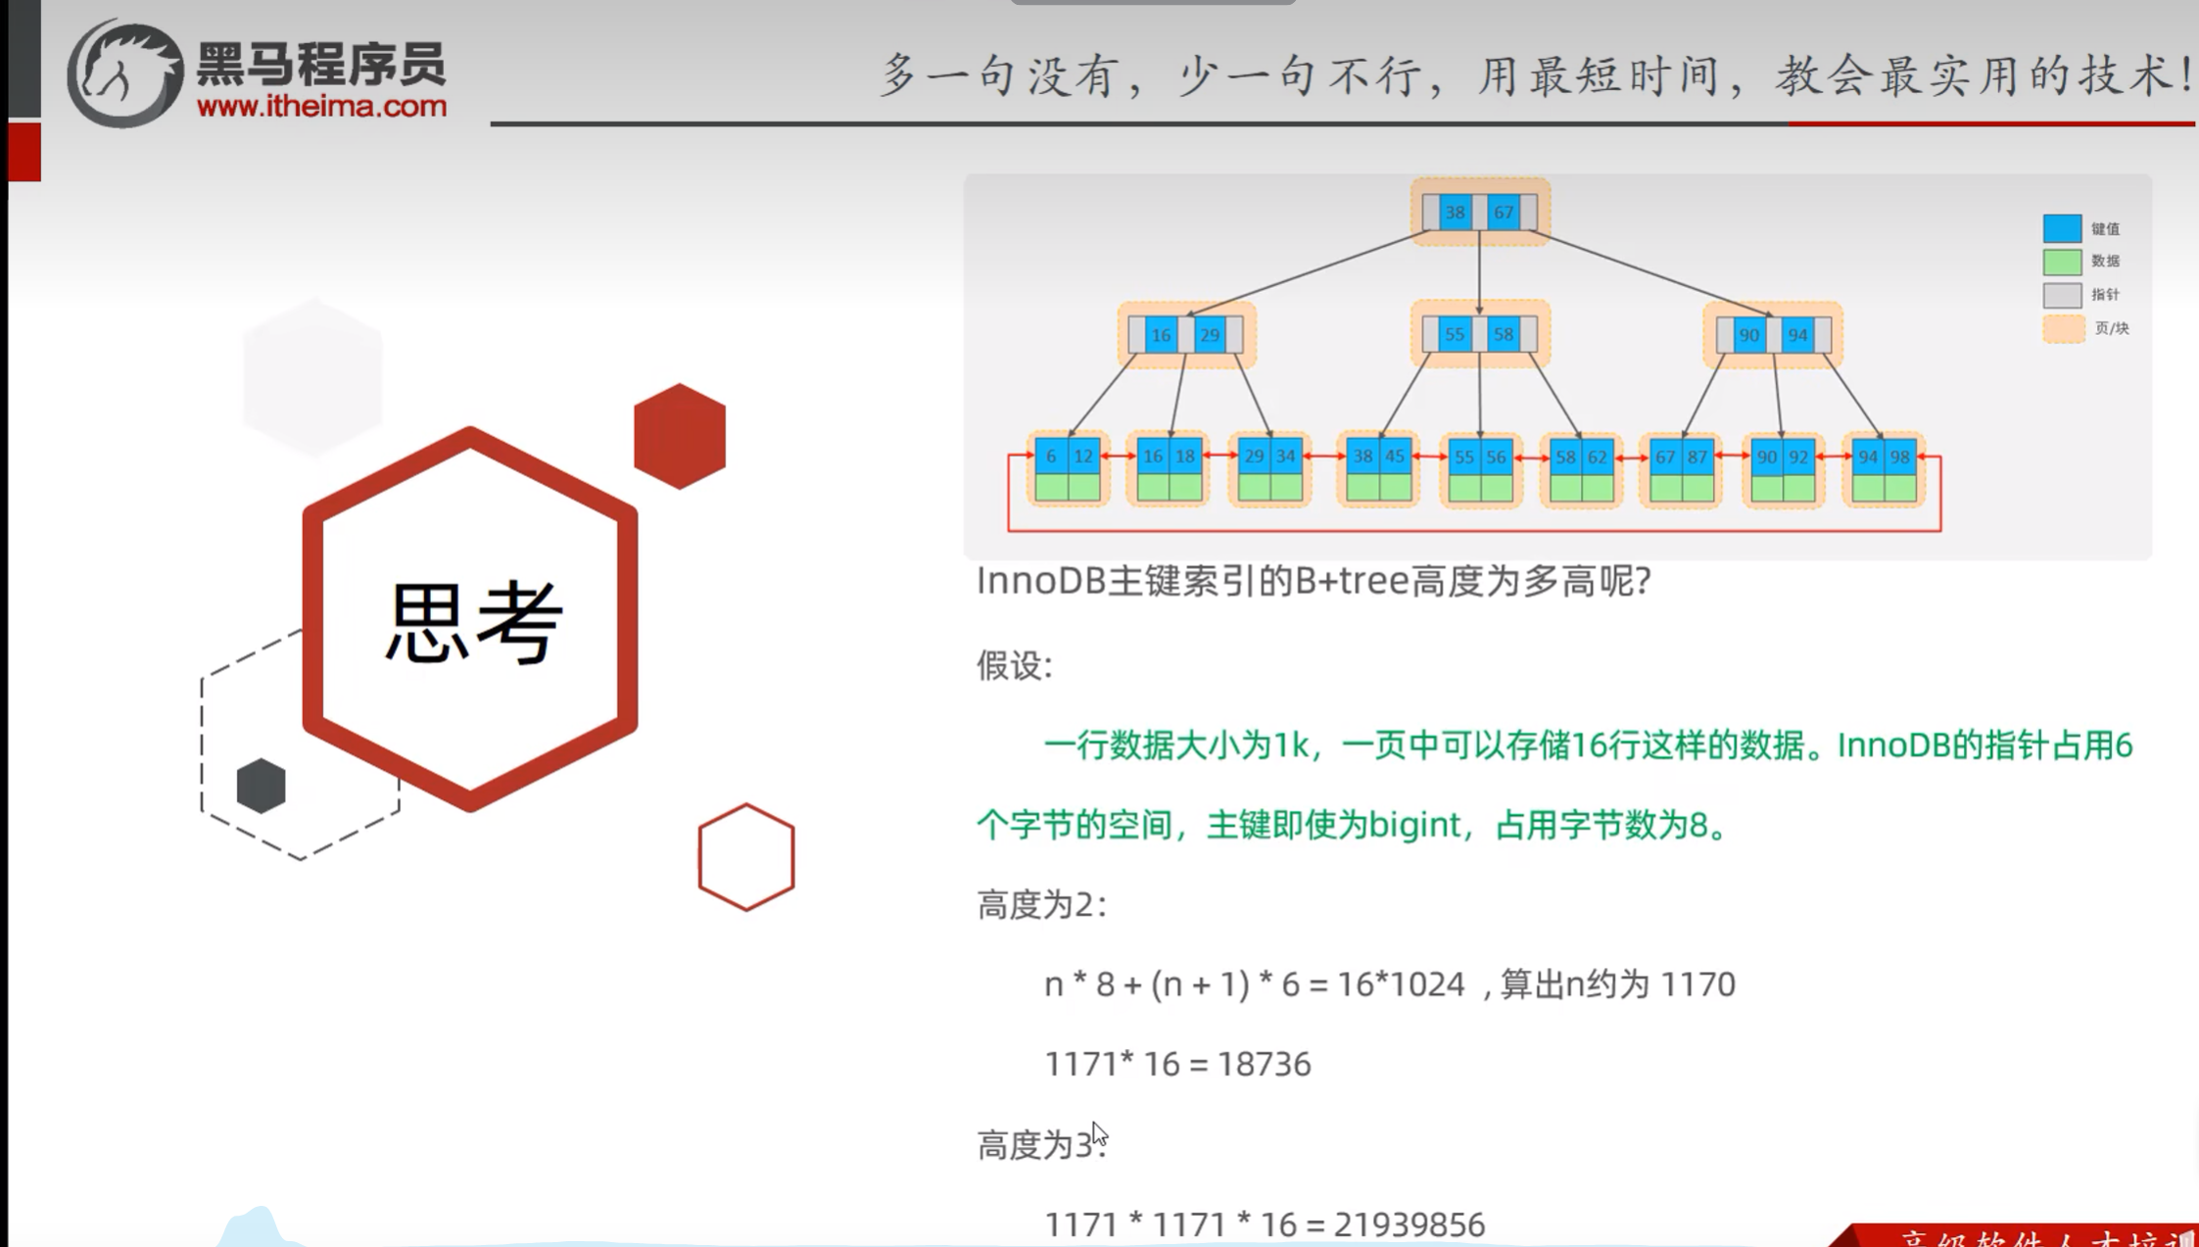

## 索引分类

### 分类法1（根据字段）

#### 主键索引

针对于表中主键创建的索引（默认自动创建，只能有一个）

#### 唯一索引

避免同一个表中某数据列中的值重复（可以自主创建，在规定某个字段含有unique约束时，也会自动创建该字段的唯一索引）

#### 常规索引

允许重复，起到快速定位特定数据的作用，可以有多个

#### 全文索引（非重点）

查找的是文本中的关键词，而不是比较索引中的值（其原理为倒排索引或者前缀树，与B+树无关，了解即可）

### 分类法二（根据存储形式，针对B+树索引而言）

#### 聚集索引

聚集索引就是主键索引。

一张表的主键生成规则：

如果创建表的时候指定了某个字段为主键，那么该字段就是主键

如果没有指定主键，那么将选取第一个具有唯一且非空约束的字段作为主键

如果既没有主键约束也没有唯一且非空约束，则InnoDB会自动生成一个rowid字段作为主键，该字段的值随着每一条数据插入的先后顺序而确定。

聚集索引中的终端节点，存放了行数据，每张表都必须有一个聚集索引，且只能有一个。（这是因为聚餐索引中的终端节点的数据的顺序，就是物理地址顺序）

#### 二级索引

二级索引的终端节点并不直接存放行数据，而是存放该条数据所对应的主键值，根据这个主键值再去聚集索引上查找到真正的那一条数据。

二级索引可以有多个

如果通过二级索引所对应的字段去查找一整行的数据，需要先走一遍二级索引，再走一遍聚集索引，这个过程叫做回表查询。

#### 索引语法

创建索引

CREATE [UNIQUE | FULLTEXT] INDEX index_name ON table_name (index_col_name1, …); #可以有多个字段作为该索引的联合字段

查看索引

SHOW INDEX FROM table_name

删除索引

DROP INDEX index_name ON table_name;

# SQL性能分析

SQL性能分析是SQL性能优化的前置工作。在进行SQL性能优化之前，我们首先需要判断出那些数据库更需要优化，优化的方向是什么，这就是SQL性能分析

## 查看执行频次

### 概念描述

查看insert，delete，update，select这四类语句的各自的执行频率，如果在某个数据库之中，select的频率权重较大，说明该数据库需要优化，否则不需要优化

### 语法

SHOW GLOBAL STATUS LIKE 'Com_______';

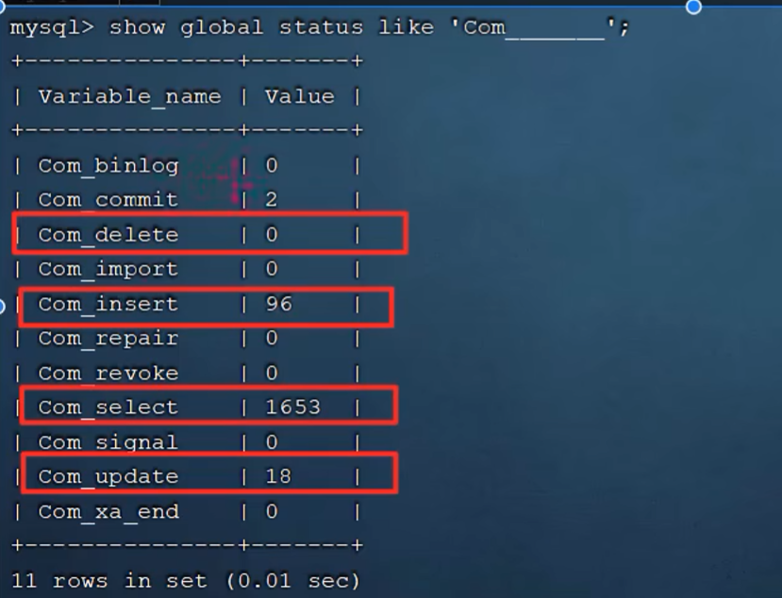

## 慢查询日志

### 概念描述

慢查询日志记录了所有执行时间超过指定参数（long_query_time, 单位为秒， 默认10秒，可以自己另外设置）的所有SQL语句的相关记录

通过慢查询日志，可以定位出耗时较长的那些sql语句

### 语法

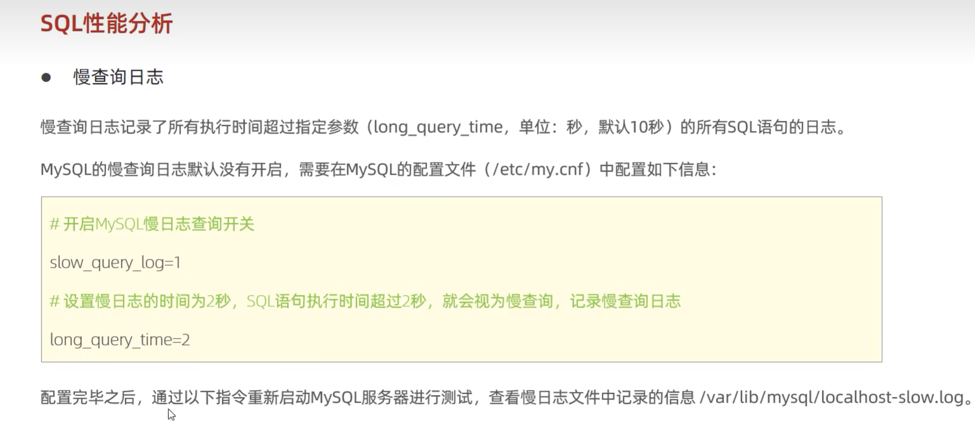

systemctl restart mysqld

## profiling

### 概念描述

慢查询有一个时间下限，低于这个下限不会被记录，并且慢查询不会记录该条sql语句执行时候的每个具体的阶段的耗时情况，以及CPU耗费情况。

要实现上述目标，就要用到show profiles

### 语法

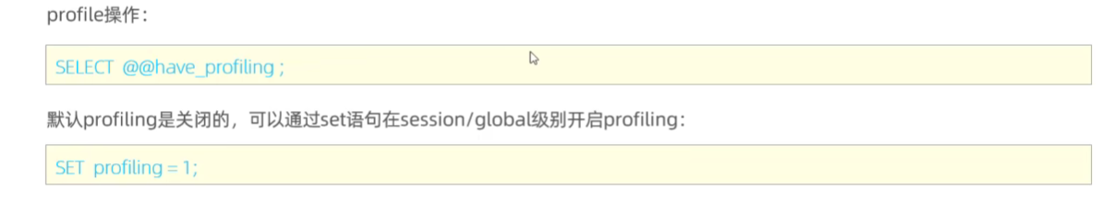

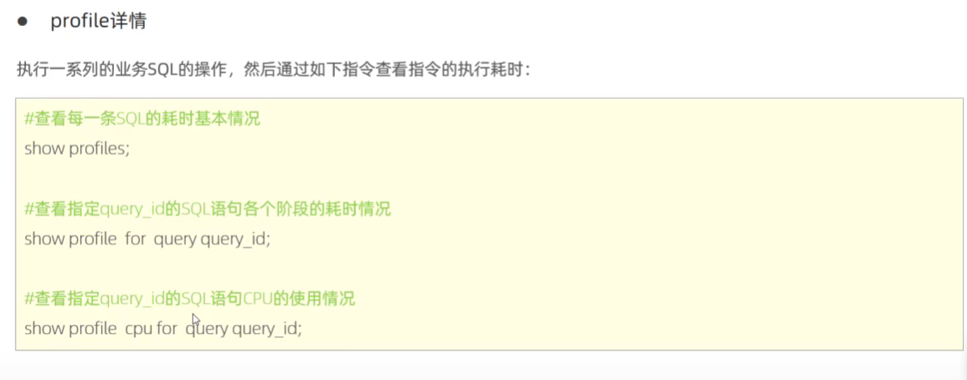

## explain

### 概念描述

在编写一条sql语句的时候，通常包含大量的子查询，以及各种连表操作，我们希望知到各个子查询的执行顺序以及访问表的顺序。此外，查询的过程中可能用到索引（聚集索引还是二级索引？如果是二级索引，唯一索引还是常规索引？），这些内容我们都可以通过explain

### 语法

语法很简单，再常规的sql语句的最前面加上explain / desc关键字

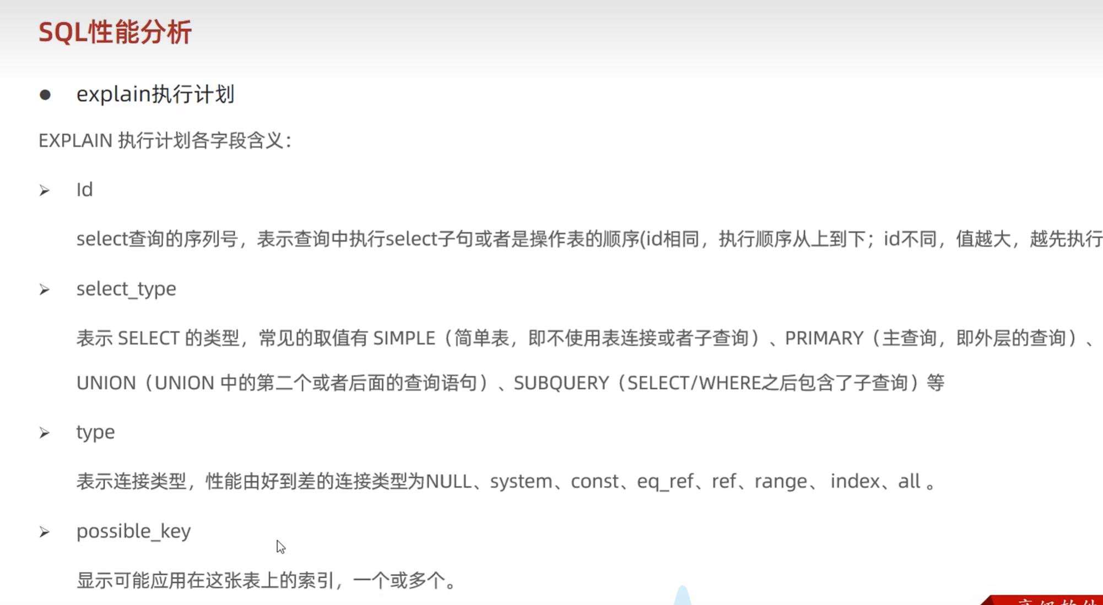

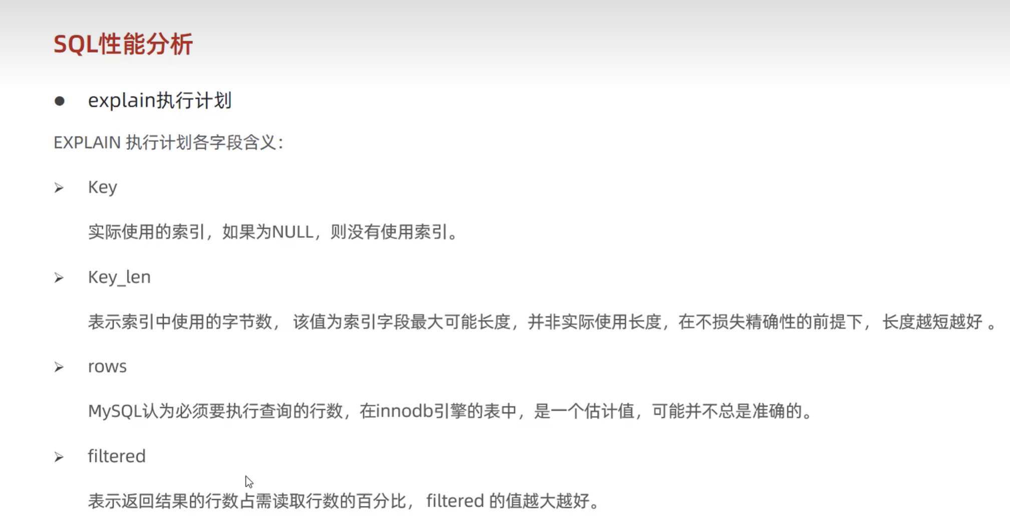

### 关于type字段各个值的解释

NULL：没有涉及到表的操作，比如select ‘A’

system：系统表，少量数据，往往不需要进行磁盘IO

const：针对主键或唯一索引的等值查询扫描, 最多只返回一行数据. const 查询速度非常快, 因为它仅仅读取一次即可

eq_ref：通常出现在多表的 join 查询, 连接的字段为主键索引(primary key)或者非空唯一索引(unique not null)，等值扫描

ref：通常出现在多表的 join 查询, 连接的字段为非主键非唯一索引，等值扫描

range：范围扫描

index：索引树扫描 ，对整个索引树扫描了一遍， 比如 select count(*) from tb;

all：全表扫描(full table scan)

速度从上至下依次递减。

# SQL性能调优

## 索引的使用规则

### 最左前缀法则

该法则针对联合索引而言，它是指在条件查询的时候，需要至少需要给出联合索引前面的部分，并且不跳过联合索引中间的部分，这样一来联合索引后面的部分才能生效，换句话说在联合索引中，各个字段是有先后顺序的，只有本字段的前面所有字段都在条件查询里给出了，并且是等值查询，本字段才能够生效。

比如(profession, age, name)是一个联合索引

select * from tb where profession = ‘软件工程’ and age = 18,索引将部分失效，联合索引的name字段不会起作用

select * from tb where profession = ‘软件工程’ and name =’张三’,没有满足最左前缀法则，索引将部分失效，联合索引的age和name字段均不会起作用

注意where后面的字段出现的顺序是无关紧要，只要出现了就行

比如select * from tb where profession = ‘软件工程’ and age = 18 and name = ‘张三’

与select * from tb where name = ‘张三’ and age = 18 and profession = ‘软件工程’

是等效的，索引将完整地生效。

### 最左前缀法则的范围查询问题

对于联合索引而言，如果中间的某个字段使用到了（> 或者 <），那么从这个字段的后面那个字段开始，全部的字段都将失效。

而如果使用到了(>= 或者 <=)，仍能正常衔接后面的字段，在这种情况下，以>=为例，其实是划分成了两种情况，等于和大于，等于的情况下自然不会失效。

### 索引列运算问题

不要在索引列上进行运算(比如函数运算)，否则索引将会失效

### 字符串不加引号问题

比如birthday字段是字符串类型，同时也是单列索引 select * from temp where number = 19980406

在这种情况下，会发生隐式类型转换，索引列也将失效

### 模糊查询问题

如果使用尾部模糊，索引不会失效 而如果使用首部模糊，索引将失效

### or连接问题

用or分割开的条件，如果or前后有任意一个列没有索引，则所涉及的索引都将失效。

如 select * from tb where id = 2 and age = 18, id是索引而age不是索引，则索引将失效。

另外，or连接联合索引中的两个字段，也是一定不会让索引生效的

### 数据分布的影响

如果mysql评估使用索引比全表更慢（大概是通过采样评估），则不是用索引

比如select * from tb where phone >= ‘17799990005’

如果表中的分布大半都是满足这个查询条件，而phone本身则是二级索引，因此需要经过回表查询

那么mysql会认为走索引还不如走全表扫描来的迅速，因此索引将会失效。

### SQL提示

在实际的查询过程中，可能有多个索引等待使用，如果不认为指定使用哪个索引，mysql会自己选择一个索引。

SQL提示，就是在SQL语句中加入一些人为的提示来达到优化操作的目的。

use index(建议使用该index)

explain select * from tb_user use index(idx_user_pro) where profession = ‘软件工程’

ignore index（不要使用该index）

explain select * from tb_user ignore index(idx_user_pro) where profession = ‘软件工程’

force index（强制使用该index）

explain select * from tb_user force index(idx_user_pro) where profession = ‘软件工程’

### 覆盖索引

覆盖索引是指，查询使用的是二级索引，而所要查询的字段都已经被包含在了所使用的二级索引之中，不用再回表查询。自然，主键也一定可以在二级索引树的终端结点上被找到。

### 前缀索引

前缀索引适用于长文本字段类型，

有些字段的文本可能非常长，比如email地址，如果按照email地址建立索引，所存储的空间要求较大。在查询的过程中，磁盘IO时间也较长

创建前缀索引的语法create index on tb_user(email(5))

前缀索引的查询过程

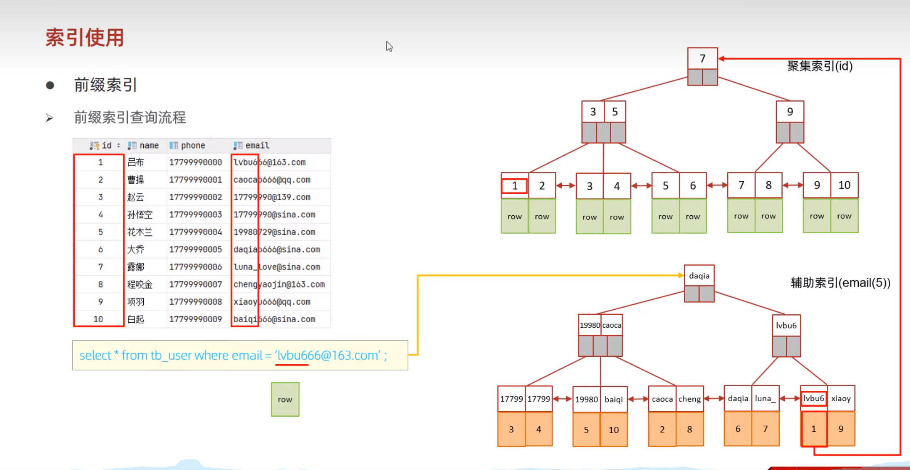

前缀索引是必定需要回表查询的，而且回表查询的次数可能有多次

### 单列索引和联合索引的权衡

单列索引的优势：

单列索引更灵活，比如针对age和name这两个字段分别创建一个常规索引，那么无论按照哪个字段进行查询，都可以查到

建立单列索引时，耗费的时间和空间比联合索引小

联合索引的优势：

进行回表查询的概率更小，查询粒度更细。

.

如果可能的话，尽量使用联合索引。

索引设计的原则：

1.针对数据量大、查询频繁的表建立索引

2.针对常作为查询（select）、排序（order by） 和 分组（group by）的字段建立索引。

3.尽量选取区分度高的字段建立索引（例如性别就不适合用作索引）

4.尽量建立和使用联合索引，避免回表查询

5.对于长文本字段，尽量建立前缀索引，避免空间的浪费，以及在查询时进行磁盘IO的时间过长。

6.如果字段是非空的，需在建表的时候加上null约束，便于后续mysql对索引进行相关优化

7.索引的数量不是越多越好，过多会影响增删改的效率

## 各种sql语句的性能优化

### insert优化

1.如果有多条数据，建议使用insert的批量插入。但是每次插入的数据条数不宜过多，一般在500到1000条

insert into tb_user values (‘张三’,22),(‘李四’, 25),(‘王五’, 26);

2.建议开启手动提交事务，然后在事务中插入数据，避免每执行一条语句都提交一次事务。

start transaction / begin;

insert into tb_user values (‘张三’,22),(‘李四’, 25),(‘王五’, 26);

insert into tb_user values (‘张六’,22),(‘李七’, 25),(‘王八’, 26);

insert into tb_user values (‘张九’,22),(‘李十’, 25);

commit;

3.建议主键顺序插入，其优于乱序插入

主键乱序插入： 8，1，9，21，88，2，4，15，89，5，7，3

主键顺序插入：1，2，3，4，5，7，8，9，15，21，88，89

4.大批量插入数据时，优先使用load指令

### 主键优化

主键的设计原则：

主键索引等同于聚集索引，因此主键的顺序就是数据存放的物理顺序，而二级索引的叶子结点存放的是主键值

因此主键的设计需要尽量满足下面几个原则

1.主键的长度应该尽可能短，避免二级索引占用太多的空间

2.设置成auto increament，而避免使用无序的主键（如身份证号、UID等等），尽量在插入的时候使用顺序插入

3.尽量避免主键的修改，因为一旦修改，所有的索引（包括聚集索引和二级索引）都需要重新调整

### order by优化

order by与select存在着诸多相似之处，也依赖于索引来提升效率，也遵循最左前缀法则，也应尽量运用回表查询

按照索引排序成为index sort, 否则mysql将全表扫描每一条数据，然后把所有数据放在sort_buffer中进行排序，称为filesort

1.应该根据经常需要排序的字段，建立合适的索引，多字段排序时，也遵循最左前缀匹配

2.尽量使用覆盖索引，尽量建立联合索引

3.多字段排序，一个升序一个降序，可以在建立索引的时候给出说明(asc / desc)

4.如果不可避免的出现filesort，应该尽量增加sort_buffer_size，使它能够容纳所有数据。

group by优化

1.可以通过建立索引来对分组操作进行优化

2.在分组操作时，索引的使用也满足最左前缀法则

一个特殊的例子，联合索引为(profession, age)

select id, profession, age from tb where profession = ‘软件工程’ group by age

这也是完美符合最左前缀法则的，在这种情况下，索引不会存在部分失效的问题。

count优化

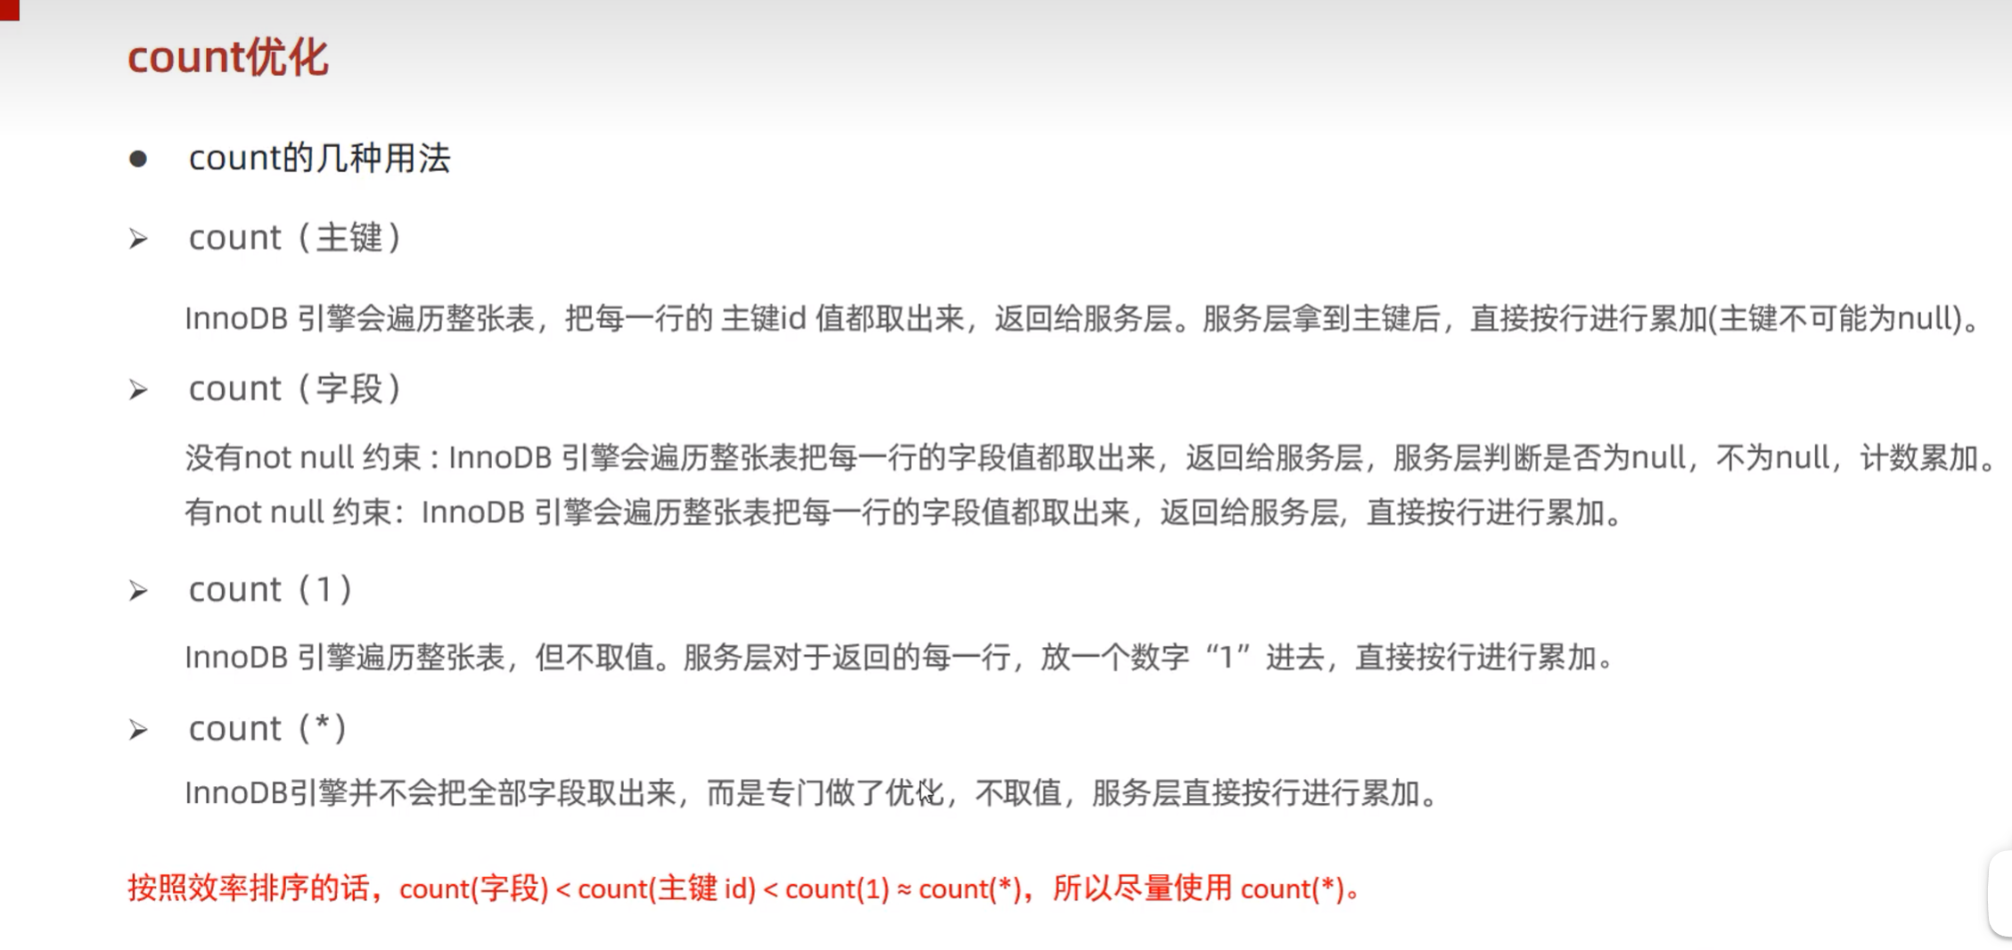

update优化（避免行锁升级为表锁）

归根结底还是索引问题，需要尽量按照索引来进行更新。

比如这样一张表

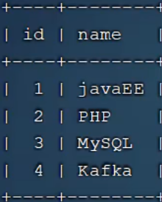

update name = ‘C++’ where id = 1; 这句sql语句加的是行锁，并且走索引，效率快

update name = ‘C++ where name = ‘javaEE’, 这句sql语句加的是表锁，并且走的是全表扫描，效率低

# ACID的底层实现

事务的原子性、一致性与持久性通过redolog与undolog来确保

事务的隔离性通过锁和MVCC来确保

## redolog

redolog能够保证事务的持久性。

没有redolog时所存在的问题，事务所做的更改直接从内存缓冲区写入到位于磁盘的数据库中。这样会存在几个问题：

1.事务对数据库的更改比较频繁触发、并且所操作的数据是乱序的，乱序写入磁盘，磁盘IO的时间大大增加

2.在事务提交以后，就会尝试将更改从内存写入磁盘，在这个过程中有可能发生错误。需要重新操作，但是此时事务已经提交，持久性得不到保障。

redolog可以解决上述问题，redolog分两个部分，内存区中的redolog和磁盘中的redolog。

事务提交之后，首先将更改写入redolog内存区，然后再从redolog内存区写入redolog磁盘文件，由于redolog磁盘文件是日志文件（write ahead log， 先写日志），因此写入的方式是尾部添加方式，而非随机位置写入。速度会快很多，

过了一段时间之后（积攒了一些变更），数据库将所有变更从Buffer Pool中刷新到磁盘区。

1.如果中途没有出现错误，则redolog磁盘文件将清理掉这些变更

2.如果中途出现了错误，将从redolog磁盘文件再次读取之前的操作，然后重新更改。

简而言之，redolog的作用是在将脏页刷新至磁盘时，如果发生了错误，能够进行数据恢复，从而保证事务的持久性。

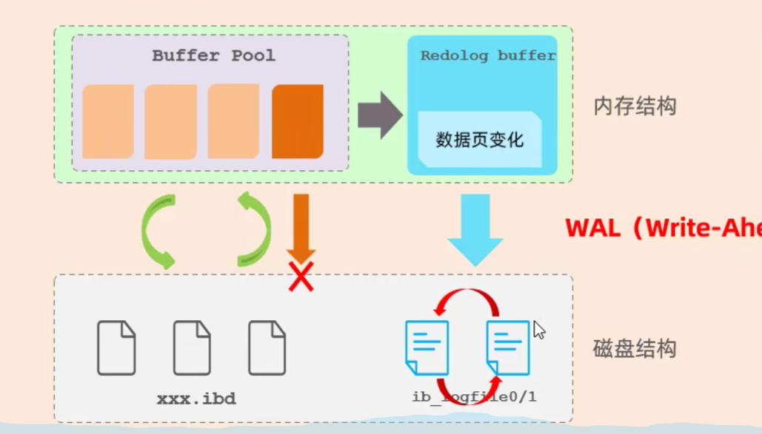

## undolog

回滚日志，用于记录数据被修改前的信息，其作用包含两个：提供回滚和MVCC

undolog与redolog记录物理日志不同，它是逻辑日志，并且记录的是反向操作。

比如delete一条记录的时候，undolog会记录一条对应的insert记录，当update一条记录时，undolog记录反向update操作。当事务执行rollback时，按照undolog记录的内容进行回滚

由于undolog既用于事务回滚，又用于MVCC，因此在事务提交时，并不会马上删除undolog

## MVCC

### 基本概念

#### 当前读

对于当前读，所读取的数据是最新的数据，读的过程会对该数据进行加锁。可能会被阻塞

select … lock in share mode(共享锁) 和 select … for update、update、insert、delete（排它锁）都是一种当前读。

#### 快照读

对于快照读，所读取的数据可能是该数据的历史版本，不加锁，为非阻塞读

简单的select（后面不加lock in share mode或者for update）就是快照读

1.RC(read committed，读已提交)情况下，每次select都会生成一次快照读

2.RR（repeatable read，可重复读）情况下，事务的第一次select是快照读的地方

3.S（serializable，串行化），快照读退化为当前读

#### MVCC

MVCC维持一个数据的多个版本，使得各事务的读写没有冲突，MVCC的具体实现，依赖于数据库表中的三个隐藏字段、undolog日志和readview

回滚指针和最新事务id搭配undolog，能够形成版本控制链

### 三个隐藏字段

1.DB_TRX_ID

最近一次操作该条记录的事务的ID

2.DB_ROLL_PTR

用于配合undolog，指向该条记录的上一个版本。

3.DB_ROW_ID

如果再创建表的时候，没有指定主键，那么将生成该隐藏字段，将row_id作为隐藏主键。

### undolog

.undolog不仅用于事务回滚，还用于MVCC。

在insert、update、delete的时候，undolog会生成对应的日志记录。

其中insert操作相关的undolog记录，对于MVCC没有帮助，在事务回滚或者提交之后就可以直接被删除

而update、delete操作相关的undolog，在该事务结束时不会被立即删除，因为可能还有其它事务需要用到，以实现MVCC。

### 版本控制链的形成

回滚指针和最新事务id搭配undolog，能够形成版本控制链，每次进行更改或者删除操作，会先将本条数据复制一份放入undolog中，然后对这条数据进行更改操作，并且更改回滚指针和最新事务id这两个字段，如此不断往复，形成了版本控制链，具体如下的示意图：

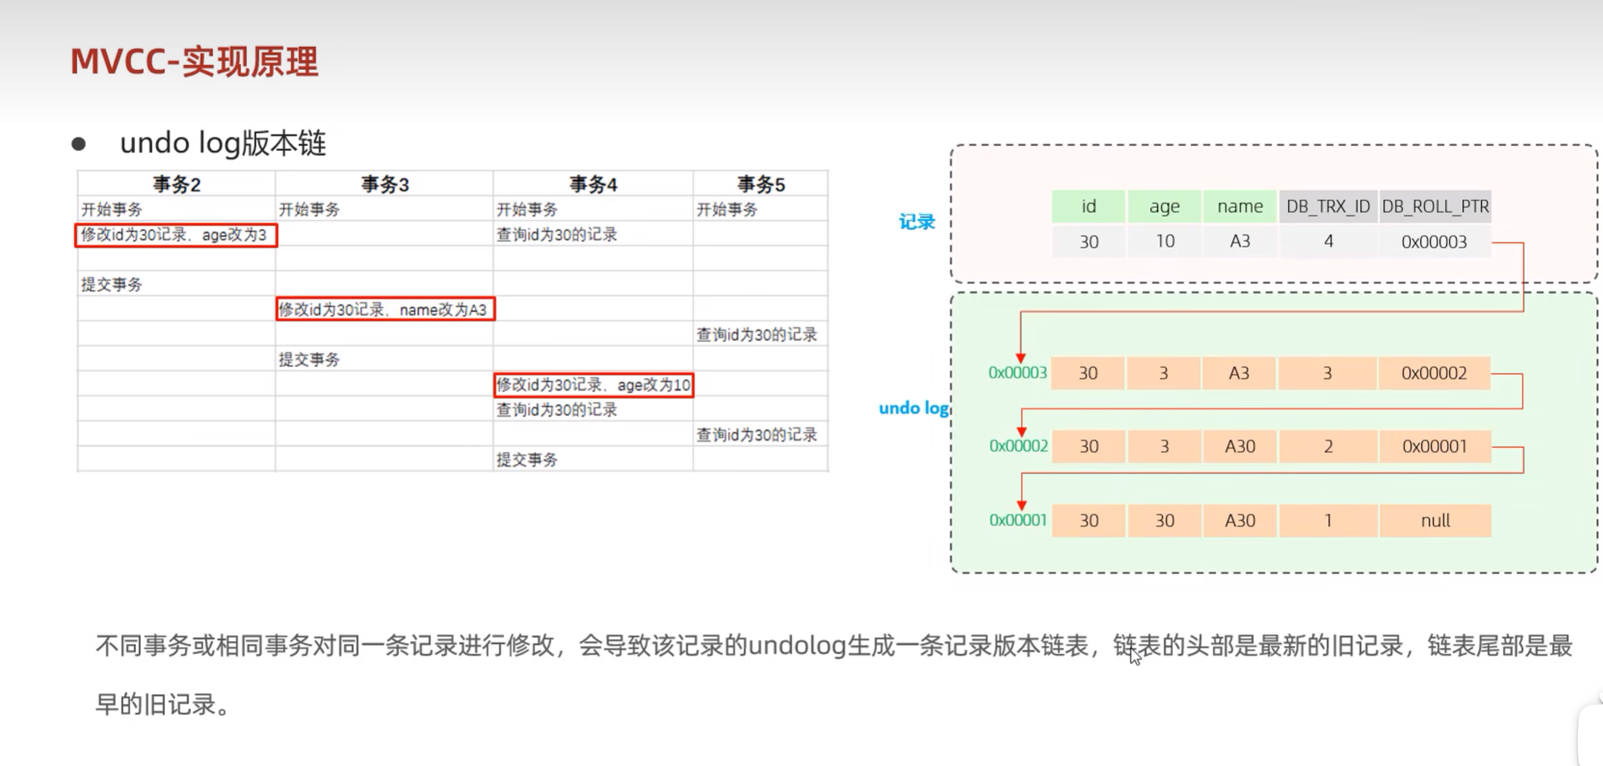

### Readview（读视图）

readview是快照读时候的匹配规则，它规定了快照读的时候，应该访问该条记录的哪个版本。

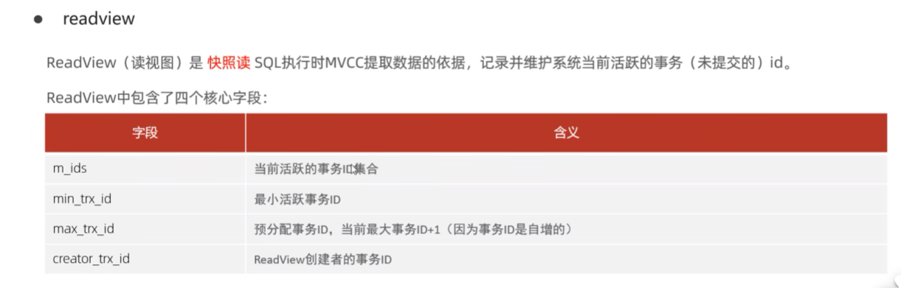

这里面的creator_trx_id是指生成readview的那个事务的id，换言之就是本事务的id。

read view的工作原理：

快照读的时候，从最新版本的那条记录开始判断，它有一个最新事务id，即trx_id

匹配规则：

1.若trx_id = creator_trx_idx, 说明该版本记录的所对应的最新事务id就是本事务的id，可以访问。

2.若trx_id < min_trx_id, 说明在生成该readview的时候，该版本记录的所对应的最新事务id已经被提交，可以访问。

3.若 trx_idx >= max_trx_id， 说明在生成该readview的时候，版本记录的所对应的最新事务id那个事务，还没有被诞生，不能被访问。

4.若min_trx_id <= trx_idx < max_trx_id， 则分两种情况。

(1)若trx_idx不在m_ids中，说明在生成该readview的时候，版本记录的所对应的最新事务id那个事务已经被提交，可以被访问。

(2) 若trx_idx在m_ids中，说明在生成该readview的时候，版本记录的所对应的最新事务id那个事务虽然已经被开启，但还没有被提交，不可以访问。

匹配规则较为繁琐，一言以蔽之，当生成readview的那一刻，会记录下哪些事务已经被提交了，哪些事务还没有被提交。在后续快照读的时候，读取某一条记录，从最新的版本开始，沿着回滚指针一直顺序往后找，并且凭借这个readview来进行判断，找到第一个最新事务id隐藏字段，其所对应的事务在生成readview的那一刻时，已经被提交，将这个版本的记录作为快照读的目标。

## 4种隔离级别的实现原理

有了上述基础，可以总结出四种隔离级别的实现原理

### 读未提交（RU）实现原理

普通的select（不加lock in share mode 或者 for update），每次读取的是最新数据，但是不加锁。

### 读已提交（RC）的实现原理

普通的select，实际上是快照读，该事务在每次select的时候，都会生成一个readview

### 可重复读（RR）的实现原理

普通的select，实际上是快照读，该事务在第一次select的时候，生成一个readview，后续的select都是根据这个readview来判断快照读所读取的版本号

### 串行化（S）的实现原理

普通的select，是当前读，每次读取的是最新数据，但是加锁，有可能会阻塞。

# 分库分表

水平分表

表中的数据量比较多，按照数据为切分，将一张表划分成多张表，多张表的表结构完全相同，不同的是表中所拥有的数据。

垂直分表

表中的字段比较多，按照表的字段为切分，将一张表划分为多张表，表与表之间通过外键连接。

水平分库

与水平分表类似，以数据为切分，将一个库中的所有表按照数据量进行切分，每个库的表结构相同，数据不同。

垂直分库

与垂直分表类似，按照表作为切分，将一个库中的所有表分成不同的部分，每个部分的表被划分到独立的库中

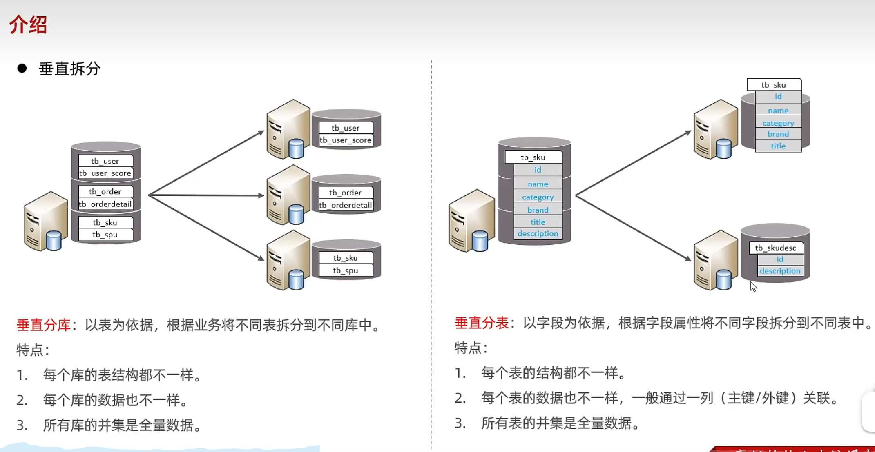

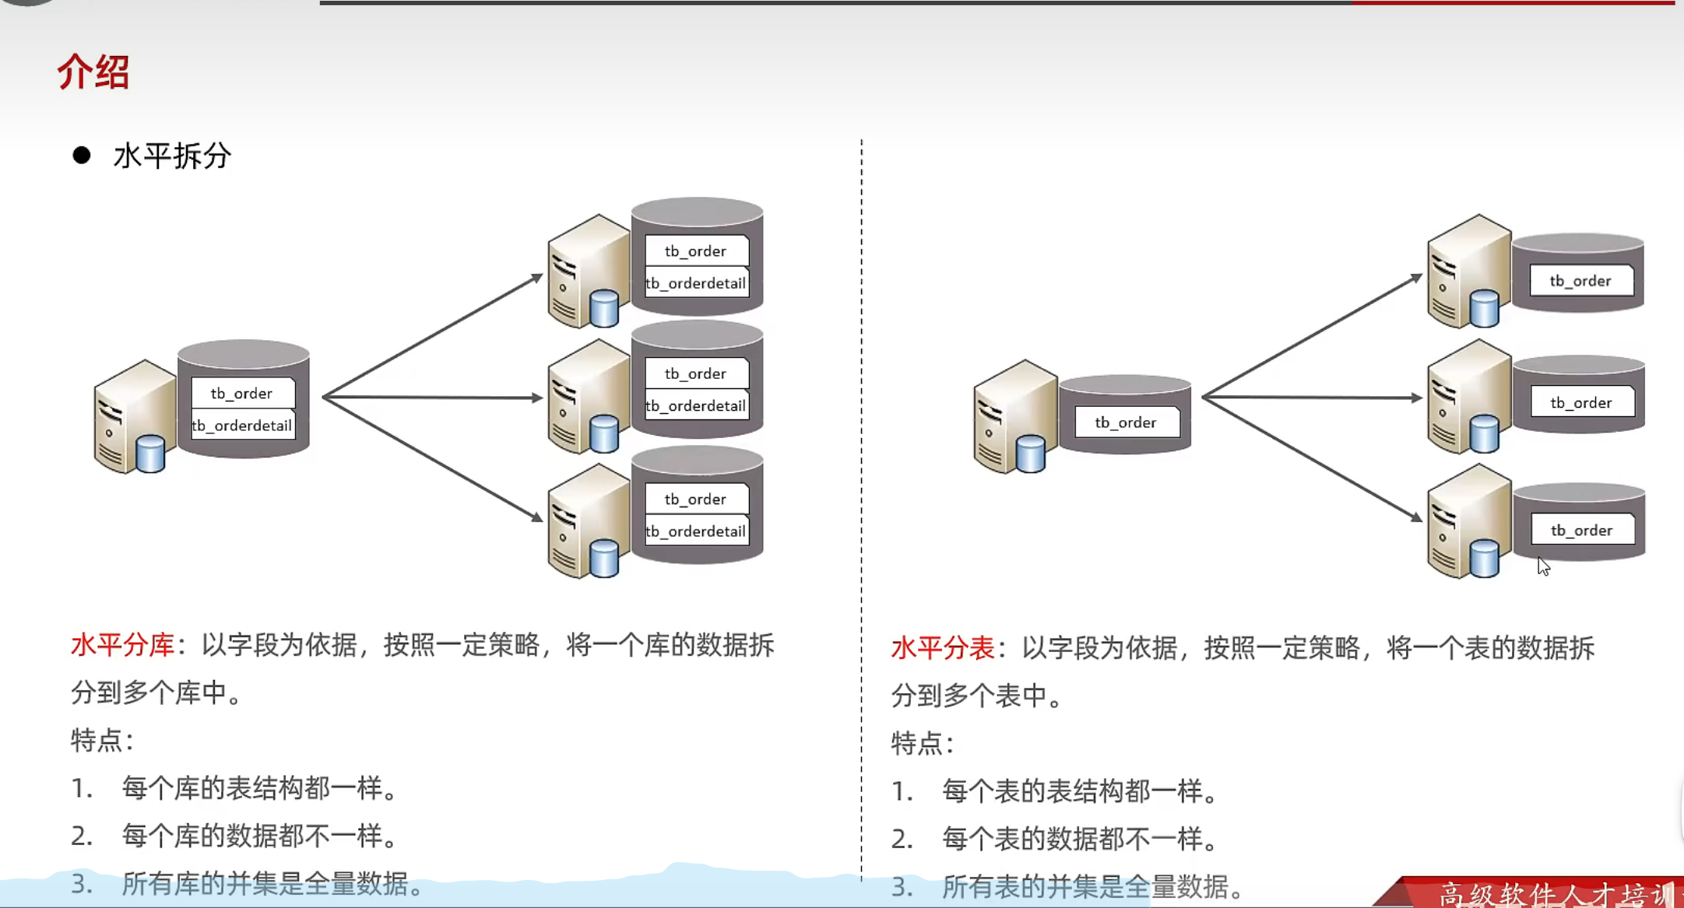

# 主从复制

主从复制是指将主数据库的DDL和DML操作通过二进制日志传到从库服务器中，然后在从库上对这些日志重新执行（也叫重做），使得从库和主库的数据保持同步

mysql支持一台主库同时向多台从库进行复制，从库也可以作为其它服务器的主库，实现链状复制。

优点：

1.主库出现问题，可以快速切换到从库提供服务。

2.实现读写分离，降低主库的访问压力。（一般是主库负责增删改，从库负责查）

3.可以在从库中之执行备份，以避免备份期间影响主库服务。（从库加全局锁，但是不影响读，而主库负责增删改，但是可能有数据延迟问题）

# 读写分离

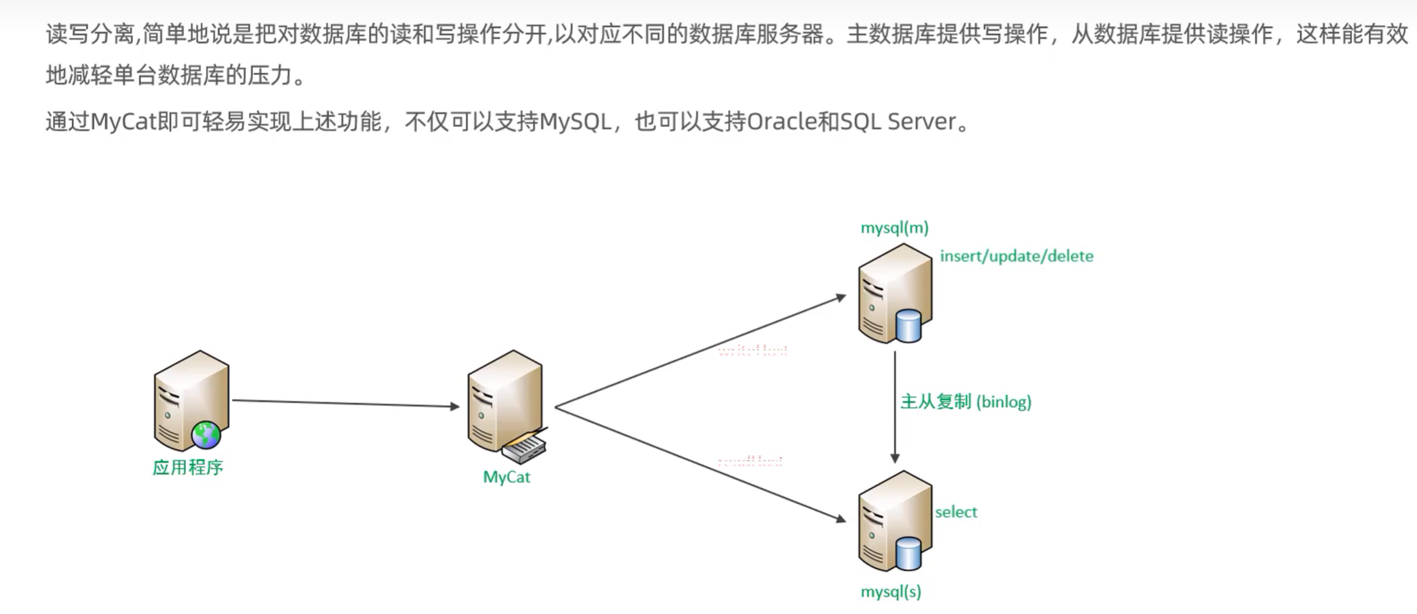

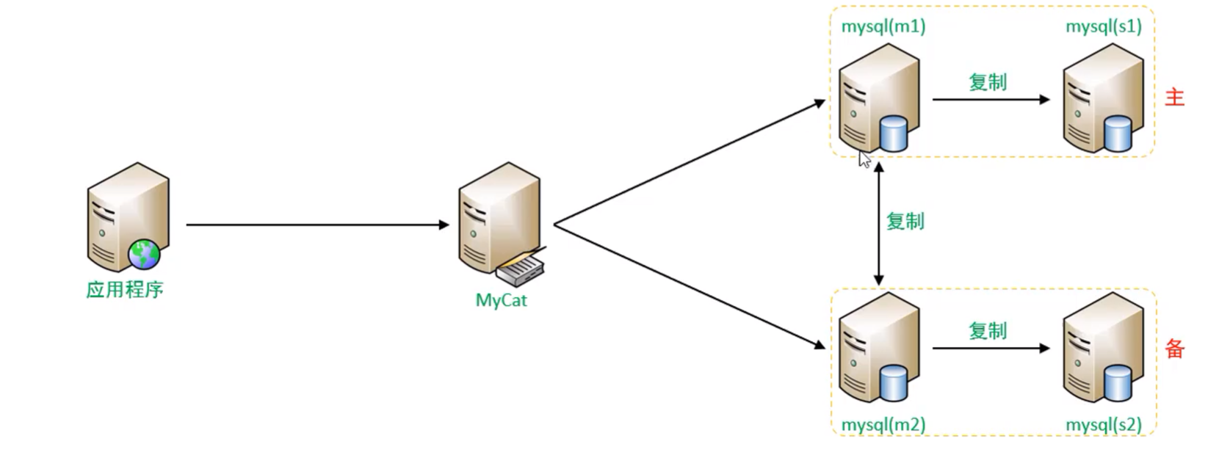

# 三大引擎的选择（InnoDB， MyISAM， Memory）

**InnoDB的三大特性：事务、外键、行级锁**

MyISAM：读操作和插入操作比较快，nosql替代品

Memory：数据保存在内存当中，断电即消失，支持哈希索引， redis替代品

